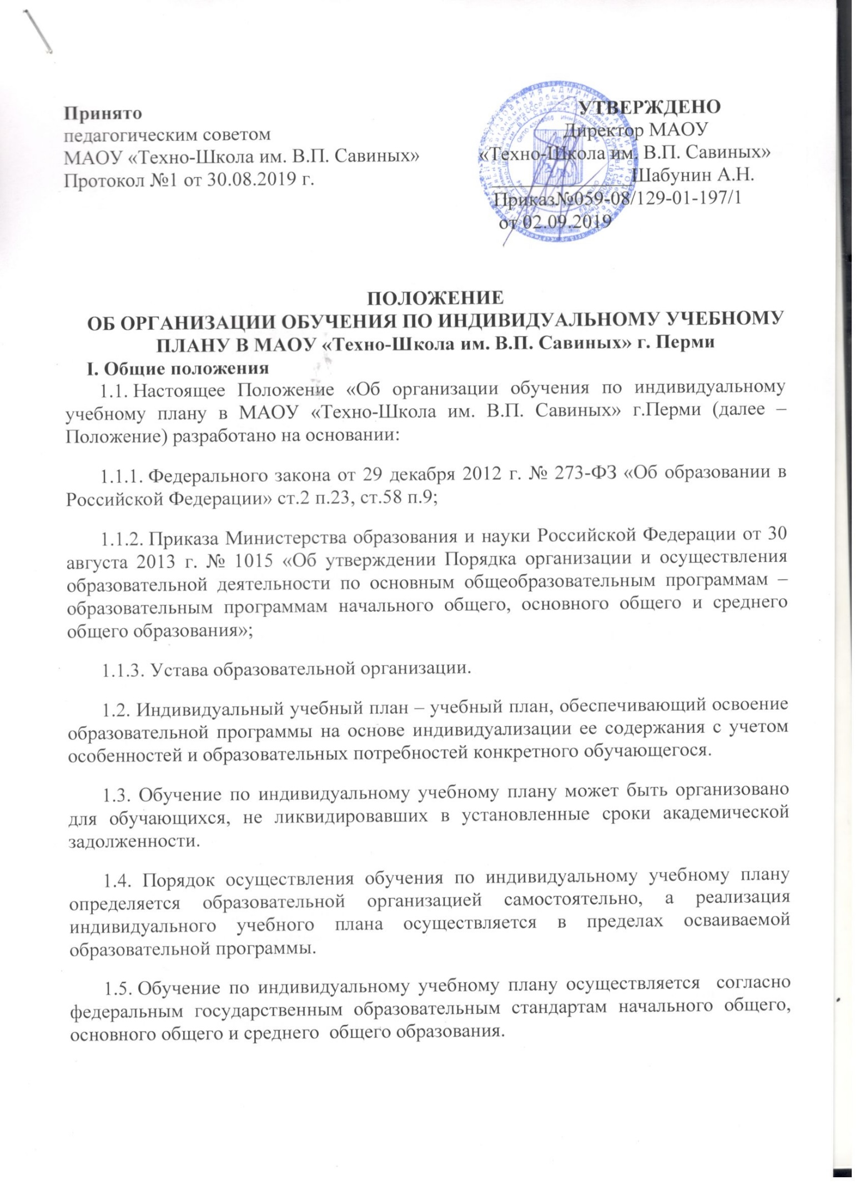

1.6. Цель обучения по индивидуальному учебному плану - обеспечение освоения Основной образовательной программы начального общего, основного общего, среднего общего образования с учетом особенностей обучающихся.
1.7. Ознакомление родителей (законных представителей) обучающихся с настоящим Положением осуществляется при возникновении ситуации необходимости перевода на обучение по индивидуальному учебному плану.
1.8. Данное Положение подлежит опубликованию на официальном сайте образовательной организации в информационно-телекоммуникационной сети «Интернет».

II. Перевод на обучение по индивидуальному учебному плану
2.1. Перевод на обучение по индивидуальному учебному плану осуществляется по заявлению родителей (законных представителей) несовершеннолетних обучающихся либо по заявлению совершеннолетних обучающихся.
2.2. Перевод на обучение по индивидуальному учебному плану оформляется приказом руководителя образовательной организации.
2.3. Организация обучения по индивидуальному учебному плану осуществляется образовательной организацией, в котором обучается данный обучающийся.
2.4. Обучение по индивидуальному учебному плану начинается, как правило, с начала учебного года.
2.5. Индивидуальный учебный план составляется, как правило, на один учебный год, либо на иной срок, указанный в заявлении обучающегося или его родителей (законных представителей) обучающихся об обучении по индивидуальному учебному плану.
2.6. Индивидуальный учебный план разрабатывается для отдельного обучающегося или группы обучающихся на основе учебного плана образовательной организации. Определяет перечень, трудоемкость, последовательность и распределение по периодам обучения (если индивидуальный учебный план рассчитан на более чем один год) учебных предметов, курсов, дисциплин, иных видов учебной деятельности.
2.7. При формировании индивидуального учебного плана может использоваться принцип, предусматривающий различные варианты сочетания учебных предметов,

курсов, дисциплин, иных компонентов, входящих в учебный план образовательной организации.
2.8. При реализации образовательных программ в соответствии с индивидуальным учебным планом могут использоваться различные образовательные технологии, в том числе дистанционные образовательные технологии.
2.9. Индивидуальный учебный план может быть предоставлен с 1 класса.
2.10. Лицу, обучающемуся по индивидуальному учебному плану, предоставляется возможность получать необходимые консультации по учебным предметам, литературу из библиотечного фонда образовательной организации, пользоваться предметными кабинетами для проведения лабораторных работ, практических работ, продолжать обучение в образовательной организации в порядке, определенном образовательной организацией и закрепленном в его Уставе.
2.11. Обучающиеся обязаны выполнять индивидуальный учебный план, в том числе посещать предусмотренные индивидуальным учебным планом учебные занятия.
2.12. Промежуточная и итоговая государственная аттестация, перевод обучающегося осуществляется в соответствии с Федеральным законом от 29 декабря 2012 г. № 273-ФЗ «Об образовании в Российской Федерации».

III. Требования к индивидуальному учебному плану начального общего образования
3.1. Для проведения обучения по индивидуальному учебному плану используются учебные часы согласно части базисного учебного плана, формируемой участниками образовательного процесса, на уровне основного общего и среднего общего образования
3.2. В индивидуальный учебный план начального общего, основного общего и среднего общего образования входят все предметные области обязательной части учебного плана.
3.3. Нормативный срок освоения образовательной программы начального общего образования составляет четыре года, основного общего образования составляет 5 лет, среднего общего образования 2 года.

IV. Контроль исполнения индивидуального учебного плана
4.1. Образовательная организация осуществляет контроль за освоением общеобразовательных программ учащимися, перешедшими на обучение по индивидуальному учебному плану.
4.2. Текущий контроль успеваемости и промежуточная аттестация обучающихся, переведенных на обучение по индивидуальному учебному плану, осуществляются в соответствии с Положением о текущем контроле успеваемости и промежуточной аттестации обучающихся образовательной организации.
4.3.Контроль результатов освоения основной образовательной программы по итогам работы по индивидуальному учебному плану осуществляется в сроки, установленные графиком промежуточной аттестации на текущий учебный год.

V. Государственная итоговая аттестация обучающихся
5.1. Государственная итоговая аттестация обучающихся, переведенных на обучение по индивидуальному учебному плану, осуществляется в соответствии с действующим законодательством.
5.2. К государственной итоговой аттестации допускается обучающийся, не имеющий академической задолженности в полном объеме выполнивший индивидуальный учебный план, если иное не установлено порядком проведения государственной итоговой аттестации по соответствующим образовательным программам.
5.2. Материально-техническое оснащение образовательного процесса должно обеспечивать возможность реализации индивидуальных учебных планов обучающихся

VI. Порядок принятия и срок действия Положения
6.1. Данное Положение рассматривается и принимается на педагогическом совете образовательной организации и утверждается приказом руководителя образовательной организации.
6.2. Настоящее Положение принимается на неопределенный срок и вступает в силу с момента его утверждения.
6.3. Данное Положение может быть изменено и дополнено в соответствии с вновь изданными нормативными актами муниципального, регионального,

федерального органов управления образованием только решением педагогического совета.
6.4. Изменения и дополнения к Положению принимаются на педагогическом совете образовательной организации в составе новой редакции Положения, которое утверждается приказом руководителя образовательной организации. После принятия новой редакции Положения предыдущая редакция утрачивает силу.

